ООО ЦИТ «Южный Парус»

Подсистема «Регистр АХД».
Раздел «Суммы выплат за COVID-2019 (по мед. работникам)»
Отчет по начислениям по постановлению 64 от 11.02.2021
Отчеты заносятся в подсистеме «Регистр АХД»
В главном меню Учет – Выплаты (COVID-2019) – Суммы выплат за COVID-2019 (по мед.работникам)
Рекомендованный порядок работы:
При ручном заполнении отчета:
- В заголовке раздела добавить запись для соответствующего отчетного периода;
- В спецификации «Сотрудники» выполнить действие «Добавить списком»;
- В спецификации «Подразделения» выполнить действие «Заполнить»;
- В спецификации «Подразделения» выполнить действие «Исправить» или «Массовая замена значения поля Категория МП»;
- В спецификации «Сотрудники» выделить все записи и выполнить действие «Обновить значение размера выплаты по постановлению»;
- В спецификации «Сотрудники» через действие «Исправить» заполнить количество отработанных нормосмен, проверить исчисленный размер выплаты и страховых взносов;
- В заголовке раздела выполнить проверку данных, устранить ошибки, отправить отчет.
При загрузке данных из программы по расчету заработной платы:
- В заголовке раздела добавить запись для соответствующего отчетного периода;
- В заголовке раздела выполнить действие Расширения – Пользовательские приложения - Импорт данных из файла Excel в раздел «Выплаты COVID-19 (по мед.работникам)» (отдельная инструкция с примером файла для загрузки);
- В спецификации «Подразделения» выполнить действие «Заполнить»;
- В спецификации «Подразделения» выполнить действие «Исправить» или «Массовая замена значения поля Категория МП»;
- В спецификации «Сотрудники» выделить все записи и выполнить действие «Обновить значение размера выплаты по постановлению»;
- В заголовке раздела выполнить проверку данных, устранить ошибки, отправить отчет.

Порядок работы в разделе «Выплаты COVID-19 (по мед. работникам)»:

- В заголовке раздела вызвать действие «Добавить».
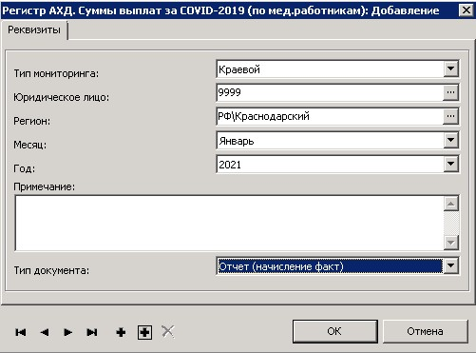
В открывшемся окне необходимо заполнить:
- Тип мониторинга. Выбрать Краевой;
- Юридическое лицо. Указать свой код мединфо;
- Регион. Всегда указывать РФ\Краснодарский
- Месяц. Выбрать месяц, за который подается отчет;
- Год. Выбрать год, за который подается отчет;
- Тип документа. Отчет (начисление факт).
!!! ВНИМАНИЕ. Отчеты должны быть поданы отдельно по каждому месяцу квартала: отдельно суммы, начисленные за январь, февраль и март!!!
- После добавления записи заголовка в спецификации «Сотрудники» вызвать действие «Добавить»
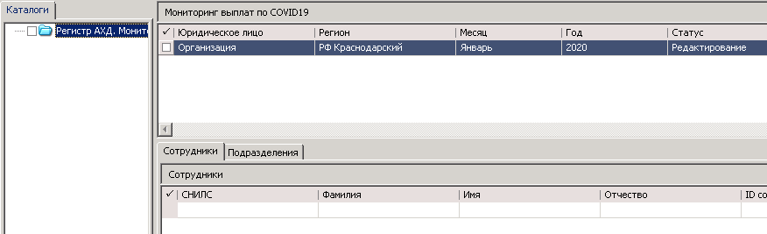
Если при вызове действия «Добавить» выходит сообщение об ошибке с текстом «Для Юр.лица ХХХХ не присвоен код учреждения.», необходимо сообщить об этом либо через отдел технической поддержки, либо в группе telegram Оплата труда.
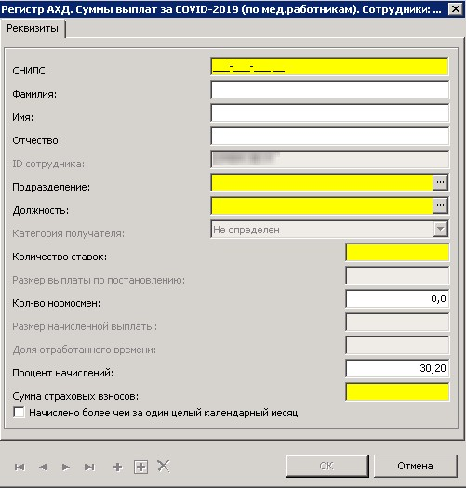
- СНИЛС – указать реальный корректный СНИЛС сотрудника. По нему будет производиться расчет поля ID сотрудника (значение данного поля будет передаваться при формировании отчета в МЗ РФ)
- Фамилия. Необязательное поле. Для удобства использования можно заполнить фамилию сотрудника;
- Имя. Необязательное поле. Для удобства использования можно заполнить имя сотрудника;
- Отчество. Необязательное поле. Для удобства использования можно заполнить отчество сотрудника;
- ID сотрудника. Заполняется автоматически. Если сотрудник с указанным СНИЛС был добавлен, то заполнится его ID, если сотрудника с таким СНИЛС не было ранее, то присвоится новый ID
- Подразделение. Выбрать из списка подразделение, в котором сотрудник получает выплаты;
- Должность. Выбрать из списка должность, по которой сотрудник получает выплату;
- Категория получателя. Заполняется автоматически после заполнения поля «Должность». Если поле на заполнилось, значит необходимо проверить должность, возможно, по данной должности не положена выплата по постановлению 64;
- Количество ставок. Указать количество ставок по данной должности в данном подразделении, которое занимает сотрудник. (например, сотрудник в подразделении 1 занимает 1,00 ставки как основной работник с должностью мед.сестра, и в этом же подразделении 1 совмещает по этой же должности мед.сестра еще 0,5 ставки. Значит необходимо поставить значение 1,50)
- Размер выплаты по постановлению. Рассчитывается автоматически. Для расчета должно быть выполнено 2 условия:
- Заполнено значение поля «Категория получателя»
- В спецификации «Подразделения» должно быть добавлено подразделение, которое используется для данного сотрудника, и у подразделения должна быть указана категория медицинской помощи
- Количество нормосмен. Указывается количество нормированных смен, которое отработано при работе с COVID подтвержденными (для СМЭ, а также для прочего персонала ковидных госпиталей) или с подозрением на COVID-2019 (для ПМСП и СМП);
- Размер начисленной выплаты. Рассчитывается автоматически как «Размер выплаты по постановлению» * «Количество нормосмен»;
- Доля отработанного времени. В 2021м году не заполняется;
- Процент начислений. Автоматически заполняется значением по умолчанию 30,2. Если сотруднику исчисляются страховые взносы по доп.тарифу, то необходимо выставить реальный процент исчисляемых страховых взносов;
- Сумма страховых взносов. Рассчитывается как «Размер начисленной выплаты» * «Процент начислений» / 100.

Действие «Добавить списком»
При вызове действия откроется окно:
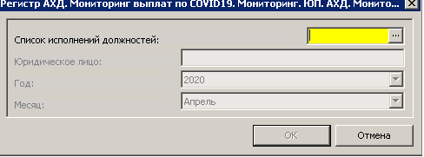
Необходимо нажать в поле «Список исполнений должностей»
При этом откроется перечень загруженных в Регистр медицинских работников». В списке необходимо пометить необходимых сотрудников галочками и нажать ОК. Они будут перенесены в спецификацию «Сотрудники».
!!!Внимание. Для успешной работы действия у логина, работающего в подсистеме «Регистр АХД», должны быть права на подсистему «Регистр медицинских работников»
Действие «Обновить значение размера выплаты по постановлению»
Действие работает по помеченным записям раздела. В результате выполнения действия для всех помеченных записей обновляется значение поля «Размер выплаты по постановлению».
Значение «Категория медицинской помощи» у подразделения | Значение «Категория персонала» у сотрудника | Значение поля «Размер выплаты по постановлению»
Первичная МСП | Врачи | 500
Первичная МСП | Средний мед.персонал | 250
Скорая МП | Врачи | 500
Скорая МП | Средний мед.персонал | 250
Суд-мед исследования | Врачи | 1220
Суд-мед исследования | Средний мед.персонал | 610
Суд-мед исследования | Младший мед.персонал | 305
Прочие | Иные | 500

- Спецификация «Подразделения»
В данной спецификации должен быть занесен перечень всех подразделений, где была работа с коронавирусом (подозрением на коронавирус). Т.е. перечень подразделений, который использован в спецификации «Сотрудники»
Вызвать действие «Добавить»
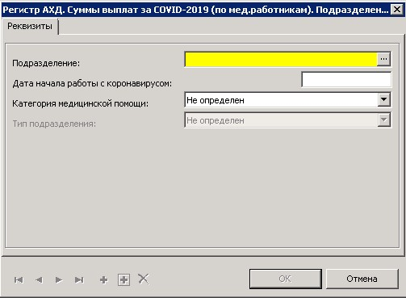
- Подразделение. Выбрать из списка подразделение, в котором сотрудник получает выплаты;
- Дата начала работы с коронавирусом. В 2021м году не заполняется;
- Категория медицинской помощи. Выбрать категорию из списка в соответствии с 64 постановлением.
Действие «Заполнить»
При вызове данного действия в спецификацию «Подразделения» автоматически будут добавлены все подразделения, которые используются в спецификации «Сотрудники»
Действие «Массовая замена значения поля Категория МП»
Действие работает по помеченным записям раздела. Для помеченных записей спецификации «Подразделения» поле «Категория медицинской помощи» будет заполнена значением, указанным на параметрах действия:
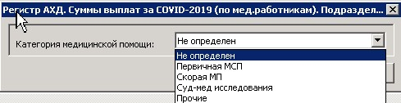
- Спецификация «Сводная заявка (отчет)»
Для автоматического заполнения спецификации реализовано действие «Заполнить из спецификации Сотрудники». Действие доступно только при заполнении документа с типом «Отчет (начисление факт)».
При выполнении действия будет заполнена спецификация сводными данными из спецификаций «Подразделения» и «Сотрудники»

Проверка корректности заполнения отчета
Для проверки отчета необходимо выполнить действие «Проверка данных» на заголовке отчета.
В результате выполнения действия будут проверены на корректность заполнения спецификации «Сотрудники», «Подразделения», «Сводная заявка (отчет)».
Если в результате проверки будут выявлены ошибки и/или предупреждения, то их перечень будет отражен в спецификации «Журнал ошибок и предупреждений»

Отправка отчета в МЗ КК
Отправка возможна только проверенного отчета без ошибок (в заголовке раздела в колонке «Состояние» значения «ОК» или «Предупреждение», если «Ошибка», то отправка возможна только специалистом МЗ КК, если «Не проверен», то необходимо выполнить проверку данных.)
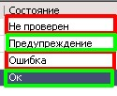
На заголовке отчета выполнить действие «Отправить»
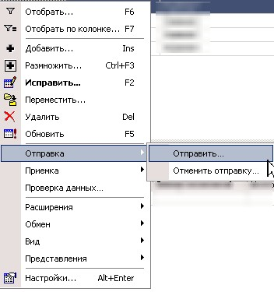
В колонке «Статус отправки» значение смениться с «Не отправлен» на «Отправлен»
Если что-то нужно заменить, то при условии того, что в колонке статус значение «Редактирование», встать на запись заголовка и выполнить действие «Отменить отправку»

Вывод печатной формы
Для вывода печатной формы необходимо в заголовке раздела выполнить действие «Расширения – Пользовательские отчеты»
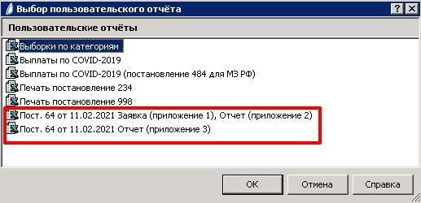
Выбрать в списке нужный отчет и нажать ОК. Откроется окно с параметрами отчета:
Отчет «Пост. 64 от 11.02.2021 Заявка (приложение 1), Отчет (приложение 2)»
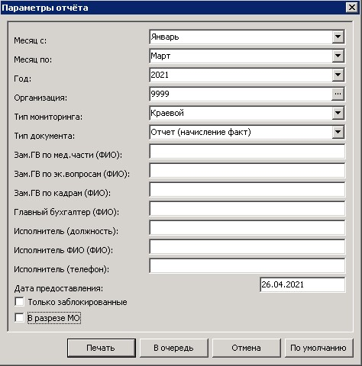

Параметры отчета:
- Месяц с. Месяц, с которого берутся данные для вывода в печатную форму;
- Месяц по. Месяц, по который берутся данные для вывода в печатную форму;
- Год. Год, за который формируется отчет;
- Организация. Указать свой код мединфо;
- Тип мониторинга. Выбрать в перечне по каким средствам формируется отчет;
- Тип документа. Выбрать в перечне «Отчет (начисление факт)»;
- Зам.ГВ по мед.части (ФИО). Заполнить ФИО заместителя главного врача по медицинской части;
- Зам.ГВ по эк.вопросам (ФИО). Заполнить ФИО заместителя главного врача по экономическим вопросам;
- Зам.ГВ по кадрам (ФИО). Заполнить ФИО заместителя главного врача по кадрам;
- Главный бухгалтер (ФИО). Заполнить ФИО главного бухгалтера;
- Исполнитель (должность). Заполнить должность исполнителя;
- Исполнитель (ФИО). Заполнить ФИО исполнителя;
- Исполнитель (телефон). Заполнить телефон исполнителя;
- Дата предоставления. Указать дату предоставления отчета;
- Только заблокированные. Не ставить;
- В разрезе МО. Не ставить.
Пост. 64 от 11.02.2021 Отчет (приложение 3)
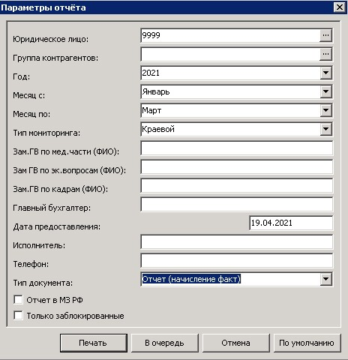
Параметры отчета:
- Юридическое лицо. Указать свой код мединфо;
- Группа контрагентов. Не заполнять;
- Год. Год, за который формируется отчет;
- Месяц с. Месяц, с которого берутся данные для вывода в печатную форму;
- Месяц по. Месяц, по который берутся данные для вывода в печатную форму;
- Тип мониторинга. Выбрать в перечне по каким средствам формируется отчет;
- Зам.ГВ по мед.части (ФИО). Заполнить ФИО заместителя главного врача по медицинской части;
- Зам.ГВ по эк.вопросам (ФИО). Заполнить ФИО заместителя главного врача по экономическим вопросам;
- Зам.ГВ по кадрам (ФИО). Заполнить ФИО заместителя главного врача по кадрам;
- Главный бухгалтер (ФИО). Заполнить ФИО главного бухгалтера;
- Дата предоставления. Указать дату предоставления отчета;
- Исполнитель. Заполнить ФИО исполнителя;
- Телефон. Заполнить телефон исполнителя;
- Тип документа. Выбрать в перечне «Отчет (начисление факт)»;
- Отчет МЗ РФ. Не ставить;
- Только заблокированные. Не ставить.

